Nom i cognoms:
Data:
Membres del grup :

FITXA núm. 4: CONSEQÜÈNCIES DEL DESCOBRIMENT D’AMÈRICA
1ª PART
Amb aquesta activitat heu d’analitzar a través d’una entrevista de “ El Periódico “ d’octubre del 1992 la valoració que fa un dirigent equatorià del descobriment d’Amèrica cinc cents anys després que es produís .

1. Lectura individual de l’entrevista

No volem celebrar un genocidi

(Entrevista a Leonardo Viteri, dirigent indígena equatorià)

-Què en pensa, de les celebracions de 1992?
-És una oportunitat per reflexionar sobre el que hem perdut i el que hem guanyat. I també per expressar el desacord amb les celebracions oficials. No volem celebrar un genocidi que ultrapassi els efectes dels altres que sí que han estat condemnats per la humanitat (...)
-Quina és la situació dels indígenes a l’Equador?
-Encara sofrim les conseqüències d’això que darrerament en diuen “trobada entre dos móns”. Pobles sencers, amb cultura, llengua, territori i cosmovisió pròpia han desaparegut en els darrers anys, a causa del fet que no s’ha aturat el procés de colonització, domini i extermini (...).
-Què entén per extermini? -A la part andina de l’Equador, la pèrdua del territori s’ha traduït en greus problemes d’emigració a les ciutats, amb misèria, gana i desnodriment. A les zones de la costa, per la seva banda, els pobles indígenes es troben en procés d’extinció a causa de la destrucció del seu medi ambient i de la pèrdua dels seus territoris.

El Periódico, 16 d’octubre de 1992

EVOLUCIÓ DE LA POBLACIÓ DE MÈXIC
Anys | 1519 | 1532 | 1548 | 1568
Milions | 25 | 17 | 7 | 2,5

2. En parelles responeu aquestes preguntes :

1. Resumeix les tres idees fonamentals de l’entrevista “No volem celebrar un genocidi”.

2. Observa el quadre de l’evolució de la població mexicana de 1519 a 1580. Anota la conclusió que en pots deduir. Coincideixen algunes de les afirmacions de l’entrevista amb les dades representades al quadre? A què ho atribueixes?

3. A partir de tot el que has estudiat, enumera les causes que van dur al descobriment d’Amèrica i a la situació descrita pels textos anteriors.

4. Digues algunes conseqüències dels descobriments geogràfics per a Europa i per a Amèrica.

2ª PART
A partir de la lectura d’aquests textos esbrineu alguns aspectes de la vida quotidiana de l’Edat Moderna i relacioneu-ho amb la manca de creixement demogràfic.

- Lectura individual dels tres textos :

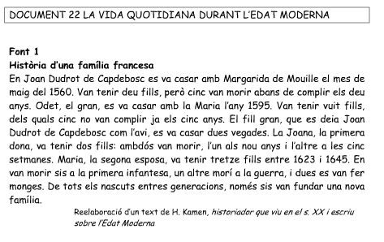
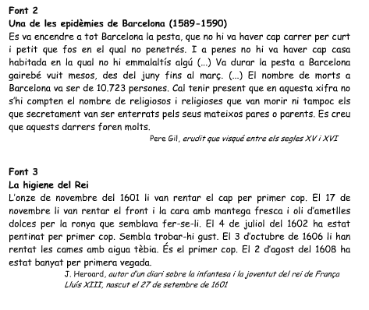

- En parelles responeu les preguntes :

- Resumeix breument el contingut de cada text.

- Procura deduir d’aquests textos algunes causes de la manca de creixement demogràfic general. Justifica-ho a partir de fragments de text.

- En grups de 4 compareu les vostres respostes i rectifiqueu la vostra feina, si cal.

